Définition du Décret n° 2013-700 du 30 juillet 2013 :
Arme d’épaule : arme que l’on épaule pour tirer.
La longueur hors tout d’une arme d’épaule à crosse amovible ou repliable se mesure sans la crosse ou la crosse repliée. Une arme d’épaule à crosse amovible ou repliable est assimilée à une arme de poing et est soumise au même régime juridique. La longueur de référence du canon d’une arme d’épaule se mesure de l’extrémité arrière de la chambre jusqu’à l’autre extrémité du canon, les parties démontables non comprises ;
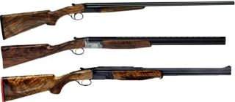Fusils de chasse à un coup par canon lisse, juxtaposé ou superposé.Catégorie D1. | 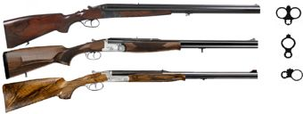Fusil de chasse a un ou plusieurs canons lisses et un canon rayé.Catégorie C.
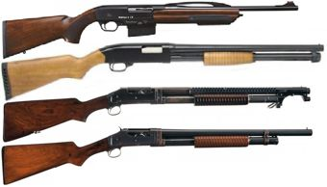  Fusils ou carabines à pompe.  carabine à canon rayé à pompe, catégorie C.  fusil de chasse à canon lisse à pompe, Catégorie B.  Finalement les Winchester Riot Gun et Trench Gun mle 1897 sont aussi classée en catégorie B. | 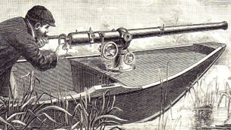Canardières :  Ce modèle du XIXe siècle est en catégorie D2. Attention les modèles du XXe siècle d’un calibre supérieur à 8 sont en catégorie B.
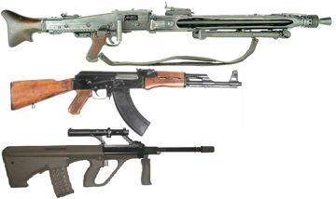Toutes ces armes tirant par rafales sont en catégorie A2 | 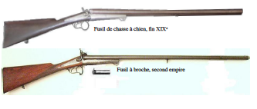Ces deux armes sont en catégorie D2 du fait de leur modèle antérieur à 1900. Ce classement concerne tous les fusils de chasse à broche et les fusils à chiens extérieurs et percussion centrale.
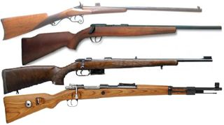Carabine lisse ou rayées : (De haut en bas)  Carabine Flobert du XIXe siècle, catégorie D2  Carabine de jardin à canon lisse, 9 ou 12 mm, catégorie D1.  Carabine rayée à verrou, Catégorie C.  Ancien fusil de guerre du XXe siècle à verrou. Considéré aujourd’hui comme une carabine rayée, Catégorie C.. | 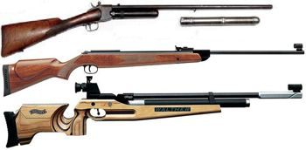Carabines à air comprimé :  le modèle du haut, carabine Carbona) date du XIXe siècles,catégorie D2  les deux autres modèles sont à classer en catégorie D2 sauf les modèles de plus de 20 joules qui sont en catégorie C.>
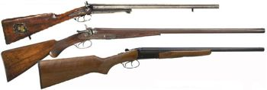Aussi étonnant que cela puisse être, toutes ces armes authentiques sont classées en catégorie D2 parce que d’un modèle antérieur à 1900. Le fusil du haut est un fusil à chien, celui du milieu est un mle 1887 et celui du bas est un fusil hammerless.  A noter que s’il s’agissait de fabrication récente du XXème siècle, elles seraient classées en catégorie D1. Dans l’absolu ce sont des répliques qui peuvent aussi tirer des munitions à étuis métallique. | 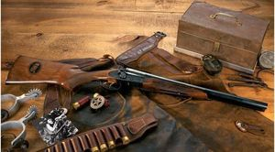  Le modèle de ce Coach gun à chien extérieur est d’avant 1900 :  Si l’arme est authentique, elle est classée en catégorie D2,  S’il s’agit d’une réplique ou d’une fabrication moderne, elle est classée en catégorie D1 du fait qu’il tire des munitions à étuis métallique.
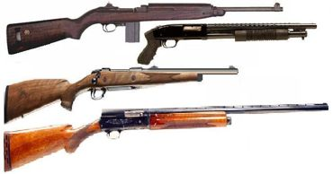Plusieurs exemples de classements :  carabine semi-automatique de plus de trois coups, chargeur amovible, catégorie B. Moins de trois coups et chargeurs fixecatégorie C,  arme à pompe et trop courte, catégorie B,  carabine à verrou à verrou, catégorie C,  fusil de chasse automatique, plus de trois coups catégorie B, moins de trois coups catégorie C. | 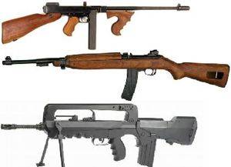Ces armes de loisir en calibre .22 lr sont classées en catégorie Bpour une double raison :  du fait de leurs ressemblances avec des armes automatiques de guerre. Cela bien qu’elles tirent des munitions à percussion annulaire et bien que le système de répétition soit limité à trois coups.  les chargeurs sont de 5 à 15 cartouches.

